Test första dagen

Intro

Syftet med detta test är att se klassens nivå i C# och problemlösningsförmåga. Du har även möjlighet att få personlig feedback på din lösning.

Testet är inte betygsgrundande.

Gör testet individuellt. Fråga ej kollegor eller andra. Det är ok att google’a.

Lös så många uppgifter du hinner på 2h. Alla uppgifter rör samma program, så fortsätt med samma projekt hela tiden (lämna alltså bara in ett program oavsett hur många uppgifter du hinner lösa).

Försök hålla så hög kvalité som möjligt i lösningen. Med hög kvalité menas (i prioriteringsordning):

1) Programmet fungerar som tänkt
2) Programmet är lätt att läsa (bra namngivning, lätt att förstå etc)
3) Delar av programmet kan återanvändas i andra projekt

Inlämning

Inlämning: ta bort följande mappar:
- bin
- obj
- .vs

Gör en zip-fil av hela projektet. Döp zip-filen till Förnamn-Efternamn-Test.zip, t.ex Oscar-Olsson-Test.zip.

Lämna lokalen när du är klar.

Uppgift 1

Skapa en ny Console app. Programmet ska fråga efter ett antal namn. Om användaren matar in “Mika,Lars,Jonne”, så ska resultatet se ut såhär:

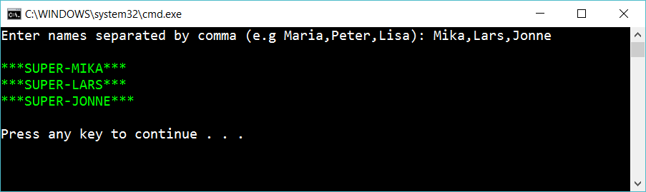

Användaren ska kunna mata in valfritt antal namn.

Programmet ska alltså skriva ut namnen igen med “SUPER” och stjärnor och i grönt. Namnen ska skrivas ut med stora bokstäver.
Uppgift 2

Fortsätt med föregående program.

Om användaren matar in mellanslag eller (andra blanka tecken) innan eller efter namnen så ta bort dem innan du skriver ut listan.

Så om användaren matar in “ Mika, Lars ,Jonne ” så ska resultatet vara likandant som tidigare, alltså:

***SUPER-MIKA***
***SUPER-LARS***
***SUPER-JONNE***

Uppgift 3

Fortsätt med föregående program.

Lägg till validering:

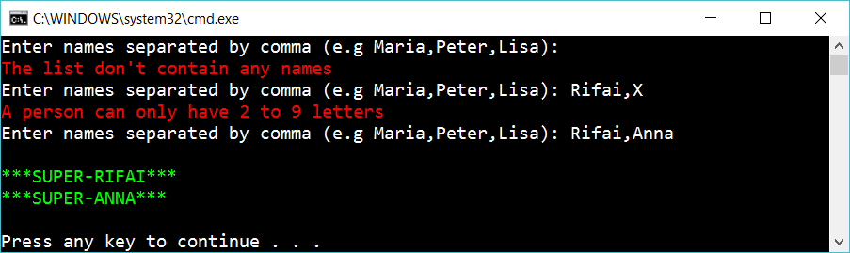

Ge felmeddelanden om användaren inte matar in några namn eller om ett namn är på fel format. Ett namn förväntas ha mellan 2 och 9 tecken (för att vara på rätt format)

Fortsätt tills användaren matar in på rätt format.

Uppgift 4

Fortsätt med föregående program.

Låt användaren kunna välja separator och om hen vill se felmeddelanden:

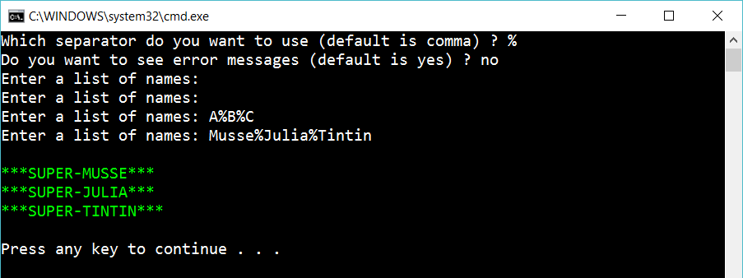
(I exemplet ovan har användaren valt att inte se några felmeddelanden, därför skrivs de inte ut, men validering görs ändå)

Om användaren inte anger något värde så gäller default-värdet (alltså komma i den första frågan).

